**بسم الله الرحمن الرحیم**

**خلاصه کتاب آموزش منطق استاد محسن غرویان در حد نیاز برای ورود به کتاب بدایة الحکمة**

**تمامی ایرادات این خلاصه متوجه اینجانب(علی صفرنواده) می‏باشد.**

**درس 2: موضوع علم منطق**

تعریف علم: علم، حضور صورت یک امر در عقل است.

علم به تصوّری و تصدیقی تقسیم می‏شود. علم تصوّری مثل اینکه شما علی را می‏شناسید و تصوری از او دارید. علم تصدیقی مثل اینکه می‏دانید علی دایی حسین است.

علم در مقابل جهل است.

جهل نیز به تصوری و تصدیقی تقسیم می‏شود.

علم تصوری و تصدیقی هر کدام به ضروری(بدیهی)(نیازمند تفکر) و نظری(اکتسابی)(غیر نیازمند به تفکر) تقسیم می‏شوند.

**درس 4: مدوِّن منطق**

شبهه:

اساس علوم حوزوی و فلسفه اسلامی بر اساس منطق ارسطویی یعنی یک فیلسوف غیر مسلمان است. ضمناً منطق ارسطوئی ذهنی است و به تجربه اهمیت نمی‏دهد.

پاسخ:

1. حرف هیچ کس از جمله ارسطو را بدون دلیل نمی‏پذیریم. 2. بحث‏های منطقی ارسطو را دیگران و از جمله حکمای مسلمان به تدریج تکمیل کرده‏اند. 3. بحث‏های منطقی ما صرفاً ذهنی نیست و از روش تجربی و استقرایی نیز برای رسیدن به بعضی حقایق استفاده می‏شود. 4. ارسطو خالق منطق نیست، بلکه کاشف قوانین الهی عمل عقل انسان است.

**درس 6: تقسیمات لفظ**

تقسیم اوّل از مقایسه لفظ با معنای خودش:

1. مختص: بيش از يك معنا ندارد مثل تهران.
2. مشترک: براي چند معناي متعدد به صورت همزمان و يا با فاصله زماني ولي به طور مساوي وضع شده است، مثل شير.

**درس 7: مفهوم و مصداق- کلی و جزئی**

تعریف مفهوم: به صورت ذهنی مربوط به انعکاس صورت اشیاء در آن مفهوم گفته می‏شود.

تعریف مصداق: مصداق آن چیزی است که مفهوم از آن حکایت می‏کند.

تقسیم مفهوم به کلی و جزئی: مفهوم قابل صدق بر بیش از یک مصداق، کلی و مفهوم غیر قابل صدق بر بیش از یک مفهوم جزئی نام دارد.

**درس 8: نسبت‏های چهارگانه**

چهار صورت مقایسه دو مفهوم کلی با یکدیگر از نظر مصادیق: تباین، تساوی، عموم و خصوص من وجه و عموم و خصوص مطلق

**تساوي**

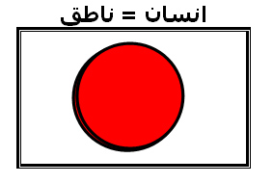

**تباين**

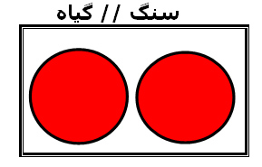

**عموم و خصوص مطلق**

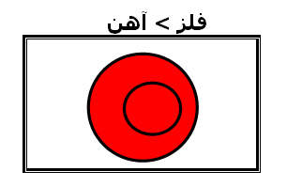

**عموم و خصوص من وجه**

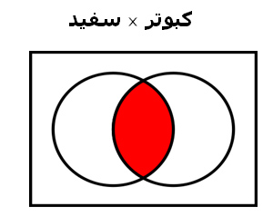

**درس 9: کلیات خمس**

تقسیم مفهوم کلی بر اساس رابطه با یک مصداق خاص: نوع، جنس، فصل، عرضی خاص، عرضی عام.

نوع: مفهومي است كلي كه بيانگر تمام ذاتيات افراد و مصاديق خود است مانند مفاهيم: انسان، اسب، گاو و ...

جنس: مفهومي است كلي كه بيانگر جزء اعم از اجزاي ذاتي مصاديق مي‏باشد مانند مفاهيم: حيوان، جسم، رنگ و ...

فصل: مفهومي است كلي كه بيانگر جزء مساوي از اجزاي ذاتي مصاديق مي‏باشد مانند مفاهيم: ناطق، صاهل(شيهه زننده) و ...

عرضي خاص: مفهومي است كلي كه بيانگر وصفي مختص و غير ذاتي در مصاديق خود مي‏باشد مانند مفاهيم: شاعر، ضاحك و ...

عرضي عام: مفهومي است كلي كه بيانگر وصفي اعم و غير ذاتي در مصاديق خود مي‏باشد مانند مفاهيم: سياهپوست، ماشي(راه رونده) و ...

**درس 11: تعریف و اقسام آن**

حد(تمام عناصر ذاتي معرف) و رسم(برخي از عناصر ذاتي معرف)

**درس 12: قواعد تعریف**

غرض از تعریف: ارائه تصوير واضح و صحيح از معرَّف و جدا كردن معرَّف از غير آن به صورت تام و كامل.

قواعد پنج‏گانه تعریف: جامع و مانع، روشن‏تر از معرَّف، غير شرح الاسمي، خالي از دور، با الفاظ روشن و غير مشترك و مجاز مگر با ذكر قرينه